FONCTION EXPONENTIELLE DE BASE e

Définition

La fonction logarithme népérien étant une fonction continue et strictement monotone, de 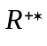 sur , elle réalise une bijection de sur .
Sa bijection réciproque, de sur , est appelée fonction exponentielle népérien ou fonction exponentielle de base e.

Notation
La fonction exponentielle de base e est notée exp.
On a donc : 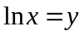  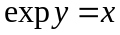 et ceci 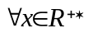 et 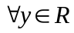.

Conséquence de la définition
• 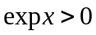 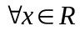

• 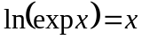 et 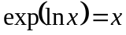 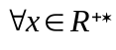

• La représentation graphique de la fonction exponentielle de base e se déduit de la représentation graphique de la fonction logarithme népérien par une symétrie orthogonale dont l’axe est la première bissectrice c’est-à-dire la droite d’équation 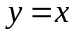

• La fonction exponentielle de base e étant continue et strictement croissante (deux applications réciproques l’une de l’autre varient dans le même sens) on a les équivalences :
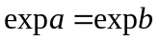 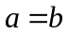 et 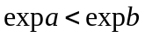 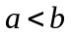 et ceci 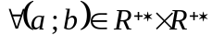

Propriétés

• Propriété fondamentale
on a d’où 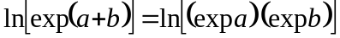 c’est-à-dire 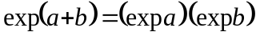.

• 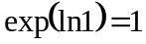 avec 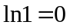 on obtient 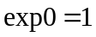

• 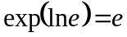 avec 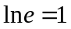 on obtient 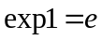

De la propriété fondamentale on déduit d’autres propriétés

• 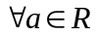 d’où 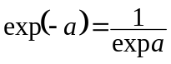

• 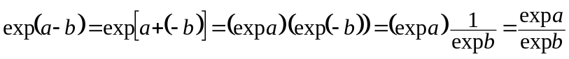
d’où 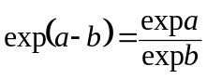

• 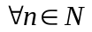 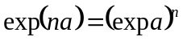
• 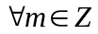 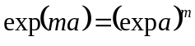
• 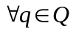 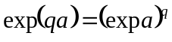
Plus généralement on a
• 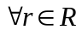 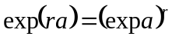

Autre notation de 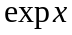
En utilisant l’égalité précédente avec 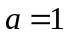 on obtient : 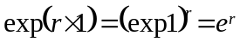 puisque finalement on adopte la notation 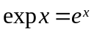 .
Avec cette notation les propriétés s’écrivent :
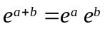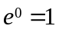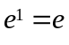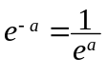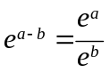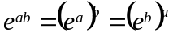

et aussi 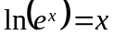 et

Etude de la fonction exponentielle de base e

• Ensemble de définition
On a 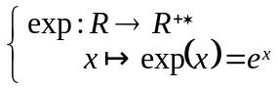 donc exp est définie sur R c’est-à-dire 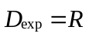.
• Continuité et dérivabilité
exp est continue et dérivable sur R..
• Limites
On démontre les limites suivantes : 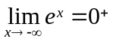 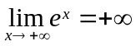
• Dérivée _ Tableau de variation
Après calcul de la dérivée on trouve : 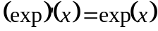 c’est-à-dire 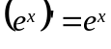 .
De plus 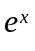 est strictement positif pour tout x réel, la fonction exp est donc strictement croissante sur R. On obtient le tableau de variation suivant.

x | 0
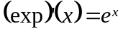 | +
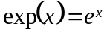 | 1  0

• Etude des branches infinies
donc la droite d’équation 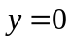 est asymptote « horizontale » à 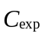 au voisinage de .
il y a donc une possibilité d’asymptote oblique au voisinage de .
On démontre que 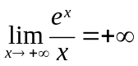 et on en déduit que possède une branche parabolique de direction asymptotique 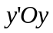 au voisinage de .

Autres résultats

On démontre les limites suivantes :

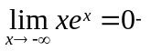 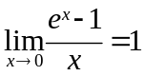 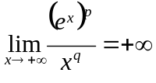 avec 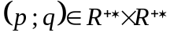

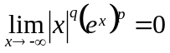 avec .

De même avec les dérivées et les primitives on a les égalités :

d’où 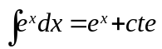

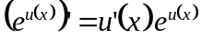 d’où 